崇學國小樂樂棒球育樂營注意事項

- 配合防疫工作，由中港澳入境(包括由各國家經中港澳轉機)之學生請配合入境後起14日內在家休息。
- 發燒務必請假。
- 休息、聊天時戴上口罩，並保持安全距離。
- 不喝別人喝過的飲料、吃過的東西。
- 勤洗手，特別在吃東西前。
- 備妥保暖衣物，隨時做好保暖工作。
下列為嚴重特殊傳染性肺炎(武漢肺炎)防疫資料，供家長、同學參考：
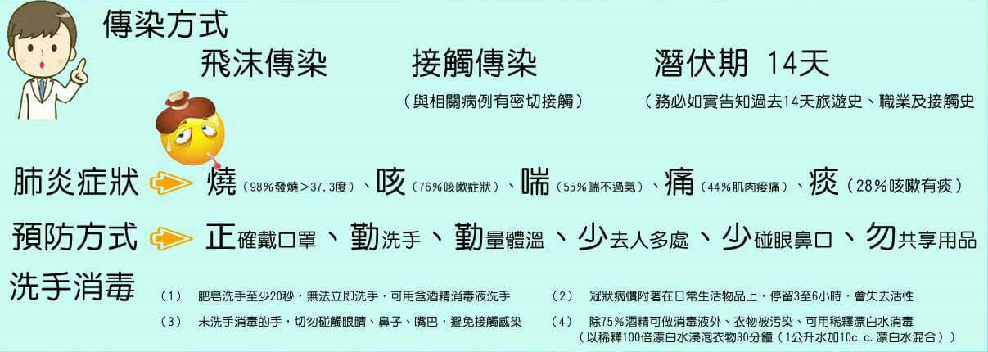
懇請家長、同學配合，謝謝！
崇學國小學務處 敬上
109.2.3

